# 环境准备

1）本地电脑安装好git客户端

可以到这里下载<https://git-scm.com/download/win>，安装过程中全部使用默认选项即可，安装完后重启电脑

2）github.com网站注册账号

3）将我创建的工程克隆到本地目录

在工作目录里创建一个文件夹，右键单击git bash here，弹出git命令行工具，输入

git clone <https://github.com/JustinKoo/SketchTown.git>，然后回车，客户端自动从github将该工程的内容下载下来

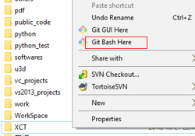 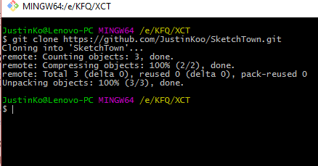

# 关联github账号

要将本地更改的内容推送到服务器上，需要将本地账号和github账号关联起来，操作分为如下几个步骤

1）配置本地账号和邮箱

git config --gloabl user.name ‘JustinKo’  
git config --gloabl user.email ‘rockofz@qq.com’

到这里完成了配置，可以使用git config --list来查看

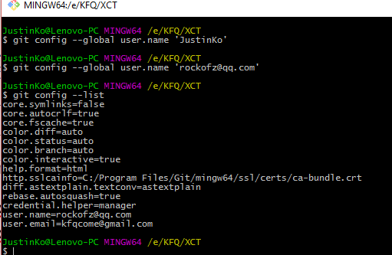

2）生成本地公钥

到用户文件夹下生成公钥文件，操作过程如下

a)切换到用户目录文件夹

cd /d c:/Users/JustinKo

b)创建一个叫.ssh的文件夹

mkdir .ssh

c)进入到该文件夹

cd .ssh

d)生成公钥

ssh-keygen –t rsa

所有输入选项全部直接回车，完成后可以到.ssh文件夹里看到新建了id_rsa和id_rsa.pub两文件

整个过程如下图所示

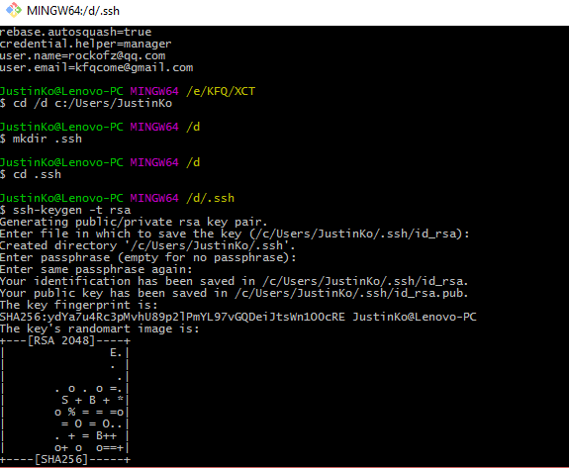

3）将公钥内容拷贝到github

使用文件编辑器打开 .ssh文件夹中的id_rsa.pub，全选复制里面的内容，然后到github的个人主页，点击右上角个人头像图标，然后再点settings

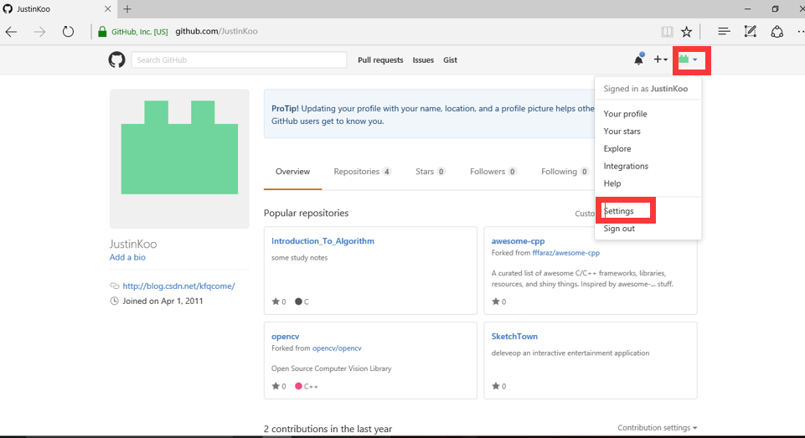

进入设置页面后再点SSH and GPG keys，出现相应页面后，再点击New SSH key

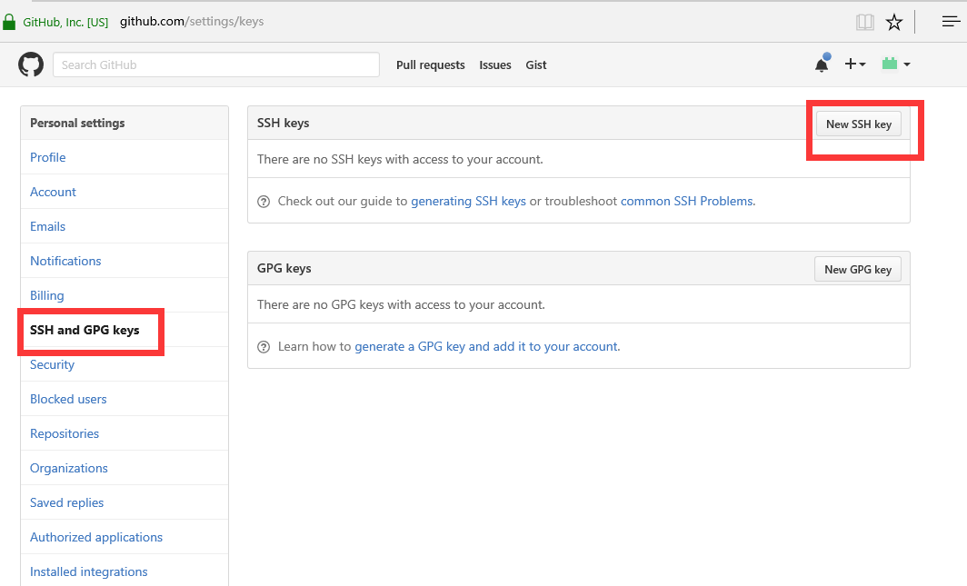

将id_ras.pub的内容拷贝到key文本框，title可以任意设置

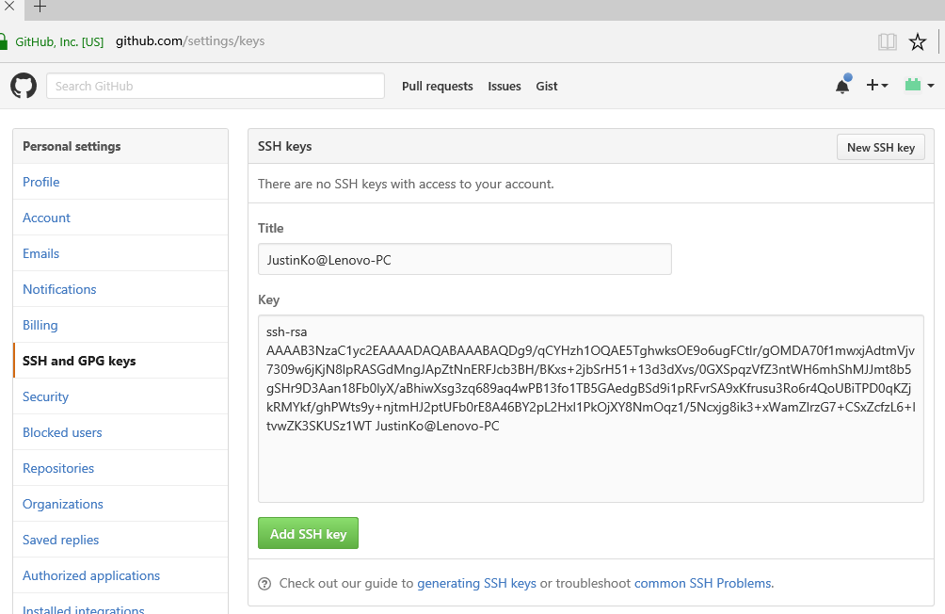

最后单击Add SSH key，到此为止完成了本地账号和github的关联